**Nabídka cestovatelských přednášek   
pro základní a střední školy**

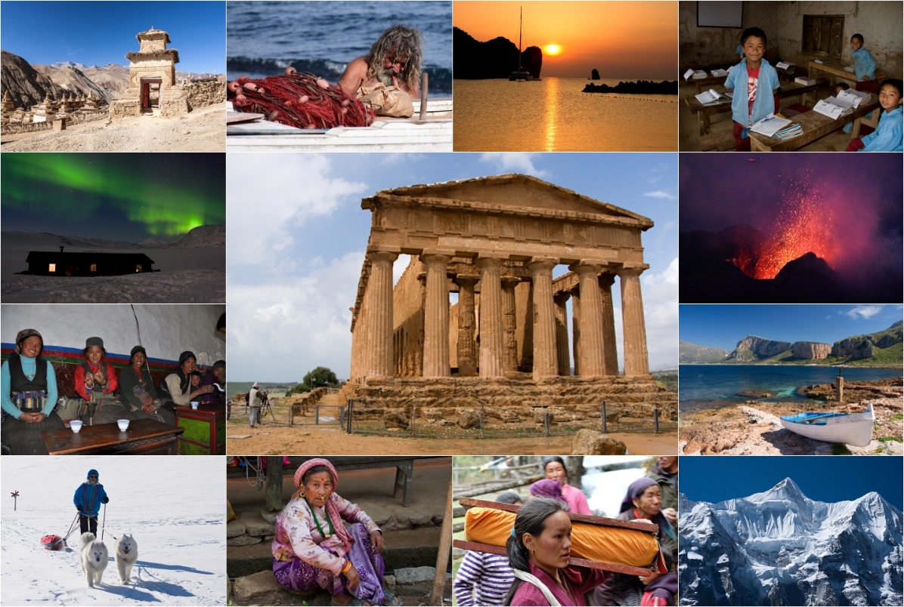

**Geografické vzdělávací přednášky pro základní a střední školy**

**Pavla Bičíková**

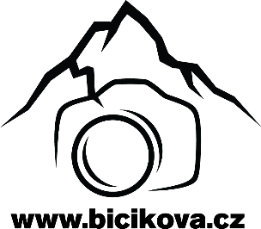

**Seznam přednášek**

* **Himálaj – tajemné příběhy hor**
* **Island – země ohně a sněhu**
* **Albánie – zapomenutý kout Evropy**
* **Laponsko – divočina za polárním kruhem**
* **Sicílie, Liparské ostrovy**
* **Český ráj – známý i neznámý**

**Popis jednotlivých cestovatelských přednášek**

* **Himálaj – tajemné příběhy hor**

**Geografická vzdělávací přednáška o Nepálu a Himálaji. Velkoplošné fotografie, krátká videa   
a mé vyprávění žáky a studenty seznámí se současným životem i historií Nepálu.**

Navštívíme Kathmandu, hlavní město s úžasnými památkami a současně město plné bídy (negramotnost, nezaměstnanost, dětská práce atd.). Projdeme společně  čtyřmi rozdílnými oblastmi Himálaje. Uvidíme, jak  žijí  vysokohorské kmeny, které jsou i dnes nedotčeny civilizací. Vesnice se často nachází v nadmořské  výšce nad  4.000 m. Lidé zde žijí pro nás nepochopitelným, „primitivním“ způsobem života. Každodenní jídelníček kmenů v Horním Dolpu je tvořen jen rýží a moukou. Nemají elektriku, vodovod, ani postel. Jejich jediným dopravním prostředkem jsou jejich nohy. V himálajském království Mustang společně navštívíme krále. A v oblasti kolem Kanchenjungy (třetí nejvyšší hora světa) uvidíme původní tibetskou kulturu, staré budhistické kláštery a zažijeme oslavy Buddha Džajanti. Jsou to jedny z největších budhistických svátků. Poznáme i region Annapurna, který je stále pohádkově krásný, ale dnes již poznamenaný přílivem turistů.

* **Island – země ohně a ledu**

**Geografický vzdělávací program pro školy o jednom z nejkrásnějších ostrovů světa, který leží v Atlantiku na půl cesty mezi Evropou a Severní Amerikou.**

Je vulkanického původu a patří k seizmicky nejaktivnějším oblastem na světě. Najdete zde na 200 sopek (z toho 30 činných), 250 geotermálních oblastí a 780 termálních pramenů (včetně gejzírů).  Uchvátí vás nejmohutnější vodopády Evropy, kaňony, divoké řeky nebo třetí největší pevninský ledovec na světě – Vatnajokull. Je prý islandskou časovanou bombou. Pod téměř 1 km tlustým ledem spí čtyři aktivní sopky. A pokud se některá z nich probudí, bude to mít pro ostrov katastrofické důsledky. Navštívíme společně také nejstarší parlament světa. Velkým zážitkem bude   
i pozorování nemotorných, ale kamarádských papuchalků, papoušků severu.

* **Albánie – zapomenutý kout Evropy**

**Geologická vzdělávací přednáška o 3týdenním putování po zemi, kde ne znamená ano a kde krevní msta není dávnou minulostí.**

Vydáme se s batohem na zádech přes Prokletije, nejkrásnější hory Evropy. Kromě strmých štítů   
a zrádných sedel zde objevíme salaše s pastevci, jejichž pohostinnost   
a laskavost Vám vyrazí dech. Vydáme se na plavbu po průzračném jezeře Komani po trase, která je považována za jednu z nejkrásnějších na světě. Určitě Vás okouzlí smaragdové moře s malebnými plážemi, divoké kaňony s průzračnými řekami, jedinečné památky UNESCO a historická města.  Překvapí Vás, že tento odlehlý kout Evropy je tvořen samými horami a že zde mají neskutečně rádi Čechy. Pochopíte, co je socialistický realizmus, albánská mafie a proč naše národy mají tak mnoho společného.

* **Laponsko – divočina za polárním kruhem**

**Společně se vydáme na letní a zimní putování s batohem na zádech drsnou švédskou divočinou za polárním kruhem – Laponskem.**

Švédsko není jen zemí lesů, jezer a dřevěných domků. Za polárním kruhem najdete nádherné hory, národní parky (UNESCO) a také poslední kočovný národ Evropy, který se i dnes živí pastevectvím sobů. Sámové (Laponci) si dodnes uchovali svoji kulturu i šamanské rituály. Známý je jejich hrdelní zpěv, jojk, který prý vytváří bránu mezi jejich niternými pocity a přírodou.

Během přednášky dále poznáme, jak se žije v zimě za polárním kruhem ve městě Kiruna, kde se těží nejkvalitnější železná ruda na světě. Vydáme se na běžkách v arktických mrazech kolem nejvyšší hory Švédska Kebnekaise a Národním parkem Abisko. Zažijeme velké dobrodružství při třítýdenním putování Národním parkem Sarek, kam jsme se na konci léta vydali jen ve dvou s batohem na zádech. Sarek je považován za poslední evropskou divočinu, kde místo cest, mostů a obydlí najdete nádherné hory, ledovce, mokřady, divoké řeky a jezera. Místo lidí zde potkáváte jen divoká zvířata a musíte si v každé situaci pomoci sami, protože zde není žádné mobilní připojení.

* **Sicílie, Liparské ostrovy**

**Geografická vzdělávací přednáška o středomořských ostrovech nedaleko Itálie.** Prostřednictvím velkoplošných fotografií společně procestujeme celou Sicílii. Navštívíme antická města s řeckými divadly a římskými domy, středověká města s monumentálními katedrálami. Navštívíme barokní města, za jejichž vznik může ničivý výbuch Etny (nejvyšší činná sopka Evropy). Poznáme sicilský venkov s farmami a zažijeme atmosféru záhadných „velikonočních mysterií“. Setkáme se s místními obyvateli, které dodnes sužuje mafie. Společně se vydáme i na vulkanické Liparské ostrovy, kde i dnes sopky chrlí lávu. A odhalíme blahodárné účinky sírou páchnoucího bublajícího bahna nebo tajemství skvělé sicilské kuchyně.

* **Český ráj – známý a neznámý**

**Geografická vzdělávací přednáška o Českém ráji.** Prostřednictvím velkoplošných fotografií společně navštívíme známá i méně známá místa Českého ráje. Vydáme se do skalních měst, na českorajské sopky, na hrady, zámky a tajemné zříceniny. Uslyšíte příběhy o lidech, kteří zde stále žijí a jsou věhlasnými šperkaři, skláři a brusiči drahých kamenů. Zažijeme překvapivá dobrodružství   
a odhalíme některá tajemství tohoto čarokrásného kraje. Víte, že když se procházíte Prachovskými skalami nebo Hruboskalským skalním městem, tak kráčíte po dně křídového moře? Že rozeklaný hřeben Suchých skal byl také mořským dnem, které se před miliony let tektonickými pohyby přetočilo z vodorovné do svislé polohy? Možná konečně pochopíme genialitu a výjimečnost velikánů české historie - Albrechta z Valdštejna.

**O přednáškách**

Jedná se o **GEOGRAFICKÉ VZDĚLÁVACÍ PŘEDNÁŠKY** pro žáky základních škol a studenty středních škol s promítáním velkoplošných fotografií a videí.Tyto multimediální dynamické projekce jsou provázeny mým živým komentářem. Žáci a studenti získají během přednášky informace o dané zemi a prostřednictvím cestovatelských příběhů a zážitků jsou zataženi naplno do děje. Přednáškové činnosti pro veřejnost i školy se věnuji úspěšně již šest let.

Délka pořadu je cca 60 - 90 minut. Obsahově je uzpůsoben věku žáků a studentů. Lze jej však vždy přizpůsobit dle Vašich požadavků.